ТАТАРСТАН РЕСПУБЛИКАСЫ МИНЗӘЛӘ МУНИЦИПАЛЬ РАЙОНЫ
МББУ"Р.Х.КАҺИРОВ ИСЕМЕНДӘГЕ АЮ ТӨП ГОМУМИ БЕЛЕМ
МӘКТӘБЕ"

Сугыш урлаган балачак

7 нче сыйныфы укучысы ЛатыповаАйзиләнең эзләнү-тикшеренү эше

Җитәкче: татар теле һәм әдәбияты укытучысы
Латыпова Р.Н.

2017

Эзләнү - тикшеренү эшемнең максаты:
- Укучыларда өлкән буын кешеләренә хөрмәт тәрбияләү, алар белән горурлану хисләре уяту,
- Сугыш чоры балаларының,сугыш ветераннарының язмышы белән танышу, әби-бабайлар турында күбрәк материал туплау.

Бурычлары:
1) Сугыш чоры балалары-Маннанова Тәгъзимә,Ханькова Зөһрә әбиләрнең язмышы белән бәйле материаллар туплау;
2) Сугыш ветераннары-Гатауллин Хәсәнҗан, Латыпов Яхъя бабайларның язмышларына бәйле материаллар туплау;
3) Сораштырулар үткәрү , истәлекләрне туплау, мәгънәсенә төшенү.

Эчтәлек
1. Эзләнү - тикшеренү эшенең максаты, бурычлары........................ 2 бит
2. Кереш. Сугыш кечкенә һәм зур булмый... .......................... 4-5 бит
3.Төп өлеш. Безнең язмыш сугыш уты белән үрелгән.................... 5-10 бит
а)Маннанова Тәгъзимә әби хатирәләре;
б)Ханькова Зөһрә әби сөйләгәннәрдән;
в)Гатауллин Хәсәнҗан бабай сөйләгәннәрдән;

4. Йомгаклау ........................................................ 11-12 бит
5. Кулланылган әдәбият........................................ 13 бит

Кеше гомере – диңгездәге бер тамчы, мәңгелекнең бер мизгеле генә. Шушы кыска гына вакыт эчендә кеше зур-зур планнар кора. Барлык уйлаганын эшләп өлгерергә, җирдә үзенең эзен калдырырга, мәңгелек исем алырга тели һәм гомере буе шуңа омтыла. Һәр кешенең яшисе дә, яшисе килә
Язмам геройларының гомере, язмышы сугыш уты белән үрелгән.Сугыш... Нинди шомлы һәм авыр сүз бу! Ул ничә миллион кешенең гомерен өзгән, күпме баланы ятим иткән, аналарны тол калдырган.
Сугыш кечкенә һәм зур булмый... Сугыш аяусыз һәм мәкерле була, сугыш барлык яшәеш кануннарына каршы оештырылган әшәке һәм куркыныч була ала. Сугышны башка бернинди түбәнлекләр белән дә чагыштырып булмый, тереклек дөньясына сугыш алып килгән газапларны бернинди законнар, ант итүләр, үкенүләр аклый алмый. Кешелек дөньясы сугышларны күп күргән, җиңелгән, җиңгән, башка халыкларның илләрен, җирләрен биләп хуҗа булып яшәгән, коллыкка төшкән. Ләкин кешелекнең рухи дөньясы беркайчан да кол булмаган. Бер генә халык та үзен басып алучыларга дус итеп карый алмаган, еш кына нәфрәт буыннан-буынга күчеп йөрәкләрдә кара кан булып укмашкан. Моны тарих белә...боларны без башыбызны борып, үткән юлыбызга әйләнеп карасак күрәбез... Җир йөзенә килгән адәм балалары шундыйлар инде. Үз илләрендә, үз җирләрендә матур гына, булганына шөкер итеп яши белмиләр, ә еш кына тыныч яшәргә теләмиләр. Чит җирләр, чит байлыклар күзне кызыктыра, күңелне кузгата. Ләкин бер генә халык та үз илен, үз җирен башкалар белән бүлешәсе килми. Бу табигый халәт. Тереклек сугышларда кемнәрнеңдер явызлыгы аркасында вакытсыз корбан булыр өчен дөньяга килмәгән. Ул яшәр өчен туган. Ләкин явызлык моны аңламый һәм аңларга да теләми. Явызлыкның үз законнары, үз кануннары. Нәфес дигән яман нәрсә күзләрне томанландыра, акылны какшата.Явызлыкның чиге юк...Бигрәк тә бу сугышка килгәндә. Сугышның үз лидерлары була. Әшәкелек менә шулардан башлана. Гадәттә алар, ялган идеяләр белән үз халкын алдап, икенче бер халыкка каршы котыртып, аларга матур киләчәк, бәхетле көннәр вәгъдә итәләр. Нәтиҗәдә бу ялганнар сугыш, һәр ике халыкка - аны башлаучыларга һәм үз илен яклаучыларга, зур югалтулар, исәпсез-хисапсыз корбаннар калдыру, күз яшләре, ятимнәр, үкенүләр, сугышны оештыручыларны каһәрләү белән тәмамлана... Әйе, каршы яктан зур тантана белән башланган сугышлар еш кына шулай тәмамлана. Кешелек моны белә, моны аңлый, ләкин сугышлар, кемнәрнеңдер тырышлыгы белән әле анда, әле монда кабынып торалар... Илебез мондый сугышларны күп күрде. Безнең әби-бабаларыбыз сугыш юлларын күп урадылар. Алар безнең бәхет, безнең киләчәк өчен көрәштеләр, бу юлда үз исәнлекләрен, үз гомерләрен кызганмадылар. Ләкин сугыш яралары бүген дә, ил тарихында соңгысы - Бөек Ватан сугышы беткәнгә 70 ел булса да, ул үзен сиздереп тора. Сугыш онытылмый, үз артыннан тиз генә төзәлә торган яралар калдырмый ул. 1941 елның 22 июнендә фашистик Германиянең җинаятьчел һөҗүме белән башланган Бөек Ватан сугышы елларында илебез халкы искиткеч авыр сынаулар узды. Икътисадый яктан ныгып бетмәгән дәүләткә, барлык тыныч эшләрне ташлап, яңадан сугышка керергә туры килде. Һәм барлык милләт халыклары бердәм булып фашизмга каршы көрәшкә күтәрелделәр. Кайгы уртак, хәсрәт бер иде, моны аңлаган һәр намуслы гражданин Ватан каршында үз бурычын тирәнтен аңлап, бер йодрыкка үз көчен туплады.
Бөтен ил халкы бер булып , дошманга каршы күтәрелде. Авыл башына чыгып, хатыннар ирләрен, ваемсыз сабыйлар әтиләрен, яшь кызлар сөйгәннәрен фронтка озата. Берни аңламаган сабый сугышның нинди куркыныч икәнлеген белмиләр шул әле.Тиздән, бик тиздән үзләренең ятим каласыннар да, балачаклары буразна арасында үтәсеннәрен дә аңламый алар. Сугыш рәхимсез. “Әткәй, китмә!”- диеп елаган балаларны да ишетми ул сугыш. Әйе, авылда карт –коры, хатын-кыз һәм балалар кала. Сабый чагын күрми, күпме михнәт , авыр хезмәт татый аның әле өлгереп тә җитмәгән иңнәре. Тормышны алып барырга кирәк: кырда игенен дә игәргә, ач-ялангач та булмаска, сугышка төрле җылы киемнәр дә әзерләргә , гомер буе бетмәс кебек тоелган налогын да илтеп түләргә. Әтиләре, абыйлары сугыш кырында батырларча көрәшкәндә, тылда әниләр, сабый балалар үзләрен аямыйча эшлиләр.
Бөек Ватан сугышының тынганына бу елны җитмеш ике ел була. Мин үзем дә, әти-әнием дә сугыш чорын күрмәдек. Бу канкойгыч сугыш турында ишетеп кенә беләбез. Ә менә минем әбием Маннанова Тәгъзимә сугыш чоры баласы һәм авылыбызның өлкән кешеләренең берсе. Ул 1936 нчы елның 17 сентябрендә Аю авылында гади эшче гаиләсендә дүртенче бала булып дөньяга килә. Сугыш нәтиҗәсендә аларның балалык чоры шундый мәкерле, куркыныч елларга туры килгән. Бу елларны искә төшергәндә бик еш кына әбиемнең күзләре яшьләнә.
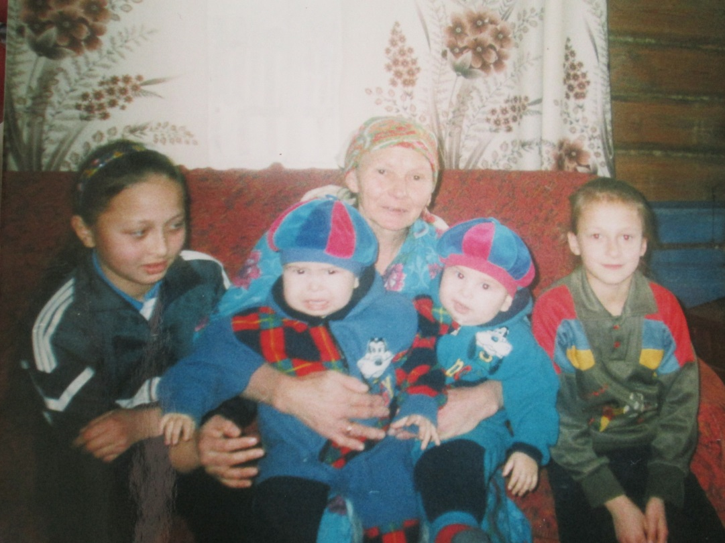

“ Сугыш башланганда миңа 5 яшь булган. Мин 1 класска 1944 елда кердем.Мәктәптә бик салкын иде, өскә киеп утырдык, шулай булса да дәрес калдырмадык.Без класста 25 бала идек.Укырга китап-дәфтәрләр табу авыр булды, китап битләренә яздык, сумка юк, яулыкка төреп йөрдек.Өс-башлар юк, нәрсә бар шуны кидек, укыдык, ашарга күптән юк иде.Черек бәрәңге, алабутадан күмәч катырып ашадык.Язгы елларда күтәртмәле чабата кидек, шулай да тырышып укыдык.
1941нче елда сугыш башланды.Авылда кешесе калмады,сугышка озаттылар.Аталарны да, ирләрне дә җибәреп бетерделәр.Авылда хатын-кызлар, бала-чагалар колхозда эшләделәр, әниләр cыер-үгез җигеп Минзәләгә заданиягә икмәк илттеләр.Хәзерге трактор эшләгән җирләрне кул көче белән эшләделәр, җәй кырда, кыш урманда булды халык. Армия хатыннары, бала-чага, бар да куыла иде.
Минем әтием сугыштан авырып кайтты.1944 елда авыр сугыш яраларыннан дөнья куйды.Авыр заманнар иде.Авыр заманда эшләгәнне хәзер искә алучы юк.Хәзерге заман яшьләре хәзерге көннең кадерен белеп яшәсәләр иде,-дип искә ала әбием”
Бүгенге көндә әбием Аю авылында уртанчы кызы Рәсилә гаиләсендә тәрбияләнә.2016 нчы елның 17 сентябрендә аңа 80 яшь тулды.Әбиемнең 80 яшьлек юбилеен бик зурлап үткәрделәр.
Авылыбызның өлкән яшьтәге,сугыш чоры баласы Ханькова Зөһрә әби менә нәрсәләр сөйләде миңа:
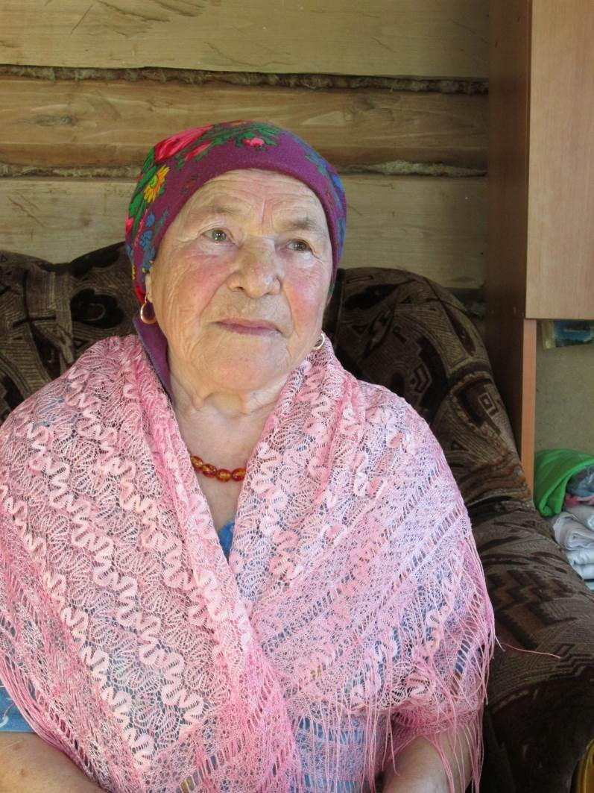

”Мин үзем Бөек Ватан сугышы нәтиҗәсендә ятим үскән бала. Без 4 бала әти сугышка киткәч,ятим калдык.Әти сугышка киткәндә, безне алдына утыртып сөйде дә,мин хәзер кайтырмым дип,бакча артыннан чыгып китте һәм әнкәйгә әйтте: “Балаларны кара,агач бакчасын тәрбияләгез,мин озакламый кайтырмын”- дип атлары белән саубуллашырга конный дворга киткән җиреннән кире туган иленә әйләнеп кайтмады.Ул конюх булып эшли иде.Эшен тылда калган әнкәй дәвам иттерде.Мин гел әнкәйгә ияреп йөри идем, иртүк чык кипкәнче ат җигеп печән чабарга бара идем.Мин ат тотып тора идем,әнкәй чапкан печәнне бергәләп төяп кайта идек тә, эшчеләр эшкә киткәнче атларны ашата идек.
Көндез көн буена колхоз эшендә эшләп,кич белән сугыш кырларында ,ачы суыкларда илебезне саклаучы солдатларга өек-бияләйләр бәйли торган иде әнкәй.Без үзебезгә ашарга булмаса да,бәрәңгене нечкә генә итеп турап киптерә идек.Анысы да солдатларга җыеп җибәрә торган идек,азмы-күпме булганын акча җыеп та җибәрәләр,соңыннан сөйли торганнар иде,әнә без җибәргән акчага танк ясаганнар дип,район буенча җыелгандыр инде.
Тылдагы халык сугыш эчендәге авырлыктан да нык тырыштылар инде,бары тик совет иле җиңсен генә дип.Без әнкәйгә 4 бала булсак та,Украинадан эвакуация белән җибәрелгән бер хатынны кызы белән безгә квартирант итеп керттеләр.Зинаида исемле иде ул хатын,без аны Зәйтүнә дип йөрттек,кызы Оля иде.Менә шул кыз күктә самолет тавышы ишетсә:”Папа придет.-дип сөенә иде,летчик булгандыр инде әтисе.Шулай итеп 7 кешеле гаилә булдык без, утын юк,салам ягабыз,Оляга мичкә салган бәрәңгене ашатабыз,әнисе әнкәй белән эштә,сугыш беткәч,кайтып киткәннәрдер инде алар.Аларны җибәрү авыр булды безгә.Бер-беребезгә ияләнгән идек инде.
Иң истә калганы тагын:язга чыгуга орлык семенасына Курьяга бәләкәй чана белән хатын-кызлар китә торган иде,менә шунда без бик куркып әнкәйне көтә идек,бүре ашамасын иде,суга төшмәсәләр ярар идедип.Чөнки ул вакытта бүреләр күбәйгән, сугыш кырыннан качып,безнең якка килгәндер инде алар.
Ачлык,ялангачлык дәвам итә.Шырпы-керосин юк,дәресләрне чыра яндырып укыйбыз,учак ягар өчен күрше-күләмгә соскы тотып утлы күмергә керәбез,бернәрсәне бер-беребездән тотмыйбыз,булганча ярдәм итеп яшәдек.
Шулай итеп,олы апа колхозның яшелчә бакчасында эшли.Анда эш гел кул көче белән.Икенче апа бозаулар көтә,без сеңлем белән мәктәптә укыйбыз,әткәйнең дә хаты килеп тора,ул:”Ничек тә исән калырга тырышыгыз,булган әйберләрне сатып ашагыз,без җиңеп кайтырбыз!”-дип,яза торган иде.
Мәктәптән кайту белән ашарга әзерләнәбез.Табигать безне туендырды җәй көннәрдә кычыткан,кукы,кәҗә сакалы,юа-безнең ашаган ризыклар.Сыер бар иде дә,аның сөтен аертып, май язып хөкүмәткә бирдек,ит ел саен 40 кг,йон,бәрәңге-болар бит бар да сугышчы өчен дип, бушлай бирдек.Бөек Җиңүнең өлеше безнең тылдагы халыкка төште.Тылдагы халык бердәм бу кадәр ярдәм итмәсә,безнең фәкыйрь армия җиңә алмас иде,чөнки немецларның коралы да күп,армиясе дә ныклы хәзерлекле булган.
Менә 1944 елда әтинең “Без вести пропал” дигән хәбәре килде .Бу хәбәргә без дөрес түгелдер,башка кеше белән бутаганнардыр дип,үз-үзебезне юаттык.Ә мескен әнкәй куркуга калган,ни өчен,чөнки хәбәрсез югалгач,әсирлеккә эләккәндер дип,ул вакытта әсирлеккә эләккән солдатны илен саткан дип,тылдагы гаиләсенә көн күрсәтмиләр иде.Ул мескен :”Ни булса да булсын,әсирлеккә генә эләгә күрмәсен”дип яшәде.
Бүгенге көндә дә Зөһрә әби Аю авылында гомер кичерә.
Бөек Ватан сугышына Аю авылыннан 115 ир-егет китә.Шуларның 75 е сугыш кырында мәңгелеккә ятып кала.40 ир-егет үзенең туган авылына әйләнеп кайталар. Шуларның берсе авылыбызның бердәнбер исән ветераны Хәсәнҗан Гатауллин мәктәбебездә еш кунак була. Хәсәнҗан ага 20 ел мәктәп директоры,укытучы булып эшләгән.Ул бәйрәмнәргә, кичәләргә, очрашуларга бик теләп,вакытында,авырыксынмыйча килә. Әле күптән түгел генә ул очрашуга килгән иде. Дәһшәтле сугыш турында менә нәрсәләр сөйләде ул безгә:
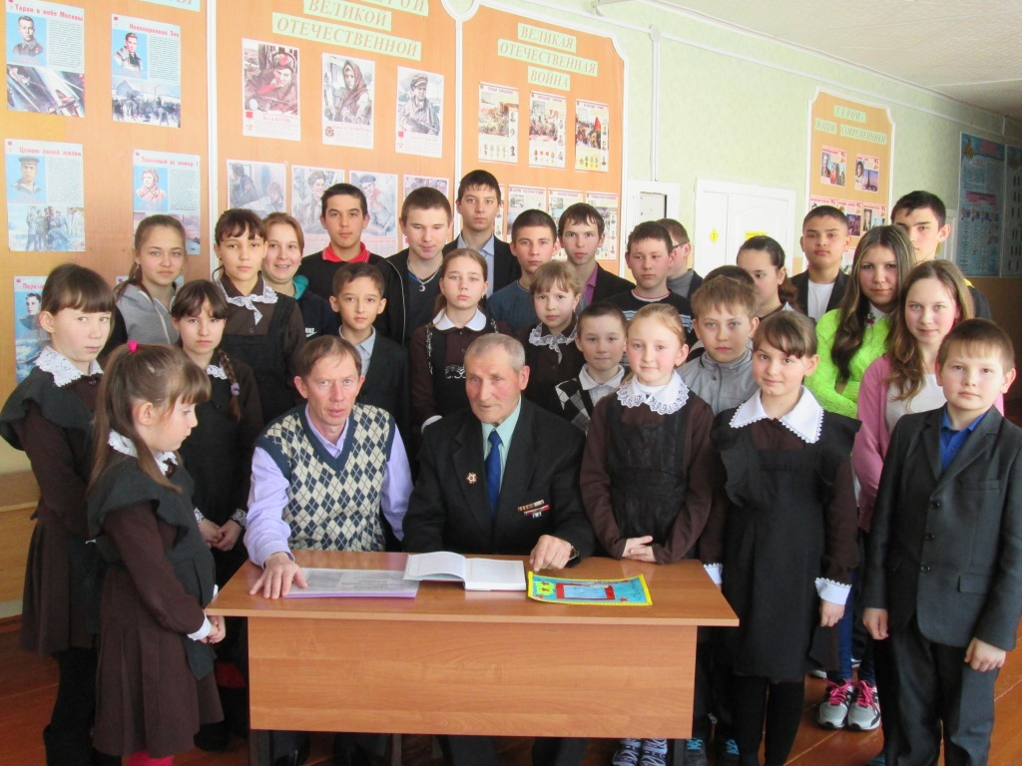
“1926 нчы елның 1 нче январенда туганмын. 1941 нче елның 16 нчы ноябрендә Минзәлә педагогия училищесын тәмамладым. 1941 нче елның 5 нче декаберендә Минзәлә рйоны Урыс авылы башлангыч мәктәбенә укытучы һәм мәктәп директоры булып билгеләндем.1943 нче елның 6 нчы нояберендә хәрби хезмәткә алындым. Кара диңгез флотының Поти портында хезмәт иттем.Фашистлар тарафыннан ташланган,калдырылган миналарны траллау белән шөгыльләндек.Су өстендәге исәпсез-хисапсыз бу миналар диңгез хәрәкәтенә бик зур куркыныч янап тора иделәр.Илебезнең төрле почмакларыннан җыелган моряклар Бөек Җиңү көнен зур түземсезлек белән көтеп яшәдек.1954 нче елны хезмәттән соң Аю мәктәбенә укытучы булып кайттым. 3 ел эшләгәннән соң, Бикбау урта мәктәбендә 1 ел, аннан соң Куянда 13 ел эшләдем. 1970 нче елдан 1987 нче елга кадәр Аю сигезьеллык мәктәбендә тарих укыттым һәм мәктәп директоры булып эшләдем.Хәзерге вакытта Аю авылында яшим.”
2016 нчы елның 1 нче гыйнварендә Хәсәнҗан бабайга 90 яшь тулды.Мәктәп коллективы бик зурлап аның туган көнен үткәрде.Кичәдә РФ президентының “ Рәхмәт хаты” тапшырылды,районыбыз җитәкчеләре бик күп бүләкләр бирделәр,җылы сүзләр әйттеләр.
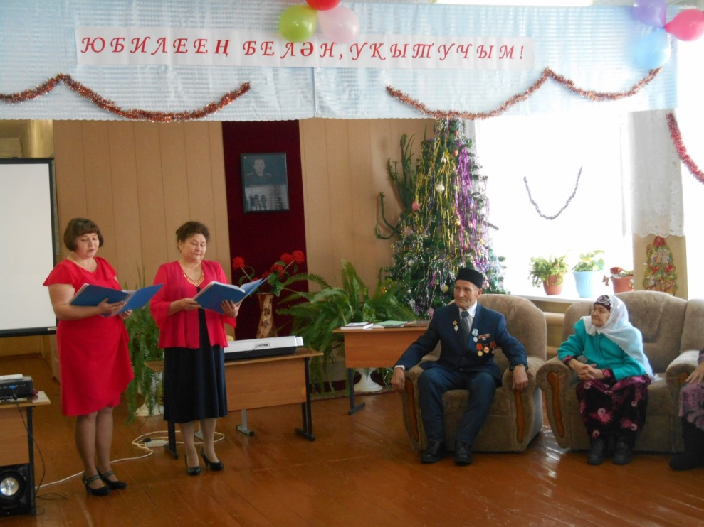 Юбилей кичәсеннән бер мизгел.

Сугышта күпме кешенең гомере өзелгән, күпме балалар ятим, хатын-кызлар тол калган. Ләкин немец гаскәрләре безнекеләрне күпме генә измәсен, үтермәсен, авыл-шәһәрләрне көлгә әйләндермәсен, җиңү безнең якта була. Халыклар бердәмлеге җиңүгә китерә. Заманында Ватан азатлыгы өчен гомерләрен аямаган, уттан чыгуга сугыш җимерекләрен торгызу чоңгылына чумган ветераннарның сафы еллап түгел, айлап сирәгәя. Шуңа да без, җиңүчеләр буыны төзеп биргән бүгенге ирекле мул тормышта яшәүчеләр, исәннәрнең кадерен белергә, тиешле хөрмәтебезне курсәтергә бурычлыбыз.
Әйе, сугыш вакытында әби-бабайларыбыз бик күп авырлыклар кичергәннәр.Сугыш ачысын ,михнәтле тормыш кичерсәләр дә алар бүген дә безнең арабызда безне сөендереп яшиләр.. Безгә аларны хөрмәт итеп, кадерләрен белеп яшәргә кирәк, сугышлар кабатланмасын.Ил азатлыгы өчен үзенең яшьлеген, хәтта гомерләрен дә кызганмаган ветераннарыбызга мәңгелек дан!
Без, бүгенге көн балалары, бүгенге матур тормышта, тыныч күк астында, әти- әниләребезнең җылы кочагында гомер кичерәбез. Безнең балачак - бәхетле балачак.
Бу тынычлыкны яулап алып биргән ветераннарга, сугыш чоры балаларына, тыл ветераннарына безнең рәхмәтебез чиксез. Сезнең батыр хезмәтегезне һичкайчан онытмабыз!Сезгә озын гомер телибез! Сезгә лаеклы алмаш булып үсәрбез!

Кулланылган әдәбият:
1.Әби-бабайлар авызыннан язып алынган мәгълүматлар.
2. Гаилә архивындагы фотолар.

